Ejercicio Redes Neuronales
Dada una red neuronal con las siguientes características:
- Número de neuronas en la capa 1: 3
- Número de neuronas en la capa 2: 1
- Entradas: x_1 = 1, x_2 = 0
- Salida esperada: y_real= 1
- Tasa de aprendizaje (n): 0.001
- Bias (b): 0
Función de activación: f(z) = 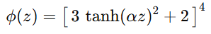
Todos los pesos iniciales (w): 0.05
α = 0.3
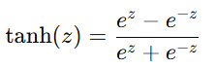
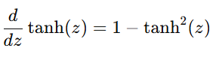
Responde las siguientes preguntas:
- ¿Cuál es la cantidad de pesos sin contar los bias, ni la salida final? ________
- ¿Cuál es el valor de y_pred en el primer forward pass? ________
- ¿Cuál es el valor de la pérdida en el primer forward pass? ________
- ¿Cuál es el valor de y_pred después del backpropagation? ________
- ¿Cuál es el valor de la pérdida en el segundo forward pass? ________

Respuestas finales:
9
≈ 97.7031
≈ 4675.7429
≈ 625.0
≈ 194688.0

1) Recordatorios útiles
- Definiciones hiperbólicas:
$$tanh⁡x=\frac{\sinh{x}}{\cosh{x}},\text{ sech} x=\frac{1}{\cosh{x}}$$
- Derivada clave (se muestra en el punto 4):
$$\frac{d}{dx}tanh⁡x={\text{sech}}^{2}x$$
- Identidad equivalente:
$${\text{sech}}^{2}x=1-{tanh⁡}^{2}x$$
2) Estructura de la función (encadenamiento)
Define:
- $g(z)=tanh⁡(αz)$
- $h(z)=g(z)^{2}={tanh⁡}^{2}(αz)$
- $u(z)=3 h(z)+2=3 {tanh⁡}^{2}(αz)+2$
- $ϕ(z)=[u(z)]^{4}$
Aplicaremos la regla de la cadena varias veces (potencia → suma → cuadrado → $tanh⁡$→ lineal).
3) Derivación paso a paso
(a) Derivar $ϕ(z)=u(z)^{4}$
$$ϕ^{'}(z)=4 u(z)^{3}⋅u^{'}(z)$$
(b) Derivar $u(z)=3 h(z)+2$
$$u^{'}(z)=3 h^{'}(z)$$
(c) Derivar $h(z)=g(z)^{2}$
$$h^{'}(z)=2 g(z)⋅g^{'}(z)$$
(d) Derivar $g(z)=tanh⁡(αz)$
Por regla de la cadena:
$$g^{'}(z)=\frac{d}{dz}tanh⁡(αz)=({tanh⁡}^{'}(αz))⋅(α)=α {\text{sech}}^{2}(αz)$$
Aquí aparece ${\text{sech}}^{2}(αz)$ porque la derivada de $tanh⁡$es ${\text{ sech}}^{2}$(ver justificación en el punto 4).
(e) Sustituir hacia atrás
- De (d) en (c):
$$h^{'}(z)=2 g(z) g^{'}(z)=2 tanh⁡(αz) [α {\text{sech}}^{2}(αz)]=2α tanh⁡(αz) {\text{sech}}^{2}(αz)$$
- De (c) en (b):
$$u^{'}(z)=3 h^{'}(z)=3⋅[2α tanh⁡(αz) {\text{sech}}^{2}(αz)]=6α tanh⁡(αz) {\text{sech}}^{2}(αz)$$
- De (b) en (a):
$$ϕ^{'}(z)=4 [3{tanh⁡}^{2}(αz)+2]^{3}⋅[6α tanh⁡(αz) {\text{sech}}^{2}(αz)]$$
Resultado final:
$$\boxed{ ϕ^{'}(z)=24 α [3{tanh⁡}^{2}(αz)+2]^{3} tanh⁡(αz) {\text{sech}}^{2}(αz) }$$

En resumen:
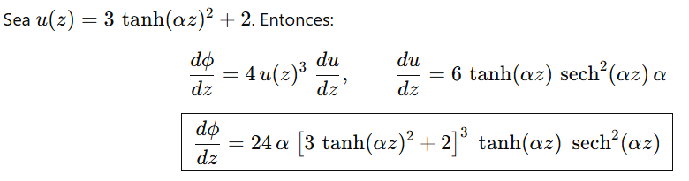

4) ¿Por qué ${tanh⁡}^{'}(x)={\text{sech}}^{2}(x)$?
Partimos de $tanh⁡x=\frac{\sinh{x}}{\cosh{x}}$. Por cociente:
$$\frac{d}{dx}tanh⁡x=\frac{cosh⁡x⋅cosh⁡x-sinh⁡x⋅sinh⁡x}{{cosh⁡}^{2}x}=\frac{{cosh⁡}^{2}x-{sinh⁡}^{2}x}{{cosh⁡}^{2}x}$$
Sabemos que ${cosh⁡}^{2}x-{sinh⁡}^{2}x=1$. Entonces:
$$\frac{d}{dx}tanh⁡x=\frac{1}{{cosh⁡}^{2}x}={\text{sech}}^{2}x$$
5) Forma alternativa (sin $\text{sech}$, usando $1-{tanh⁡}^{2}$)
${\text{sech}}^{2}(αz)=1-{tanh⁡}^{2}(αz)$:
$$ϕ^{'}(z)=24 α [3{tanh⁡}^{2}(αz)+2]^{3} tanh⁡(αz) [1-{tanh⁡}^{2}(αz)]$$
Es una forma más cómoda en álgebra o código.

